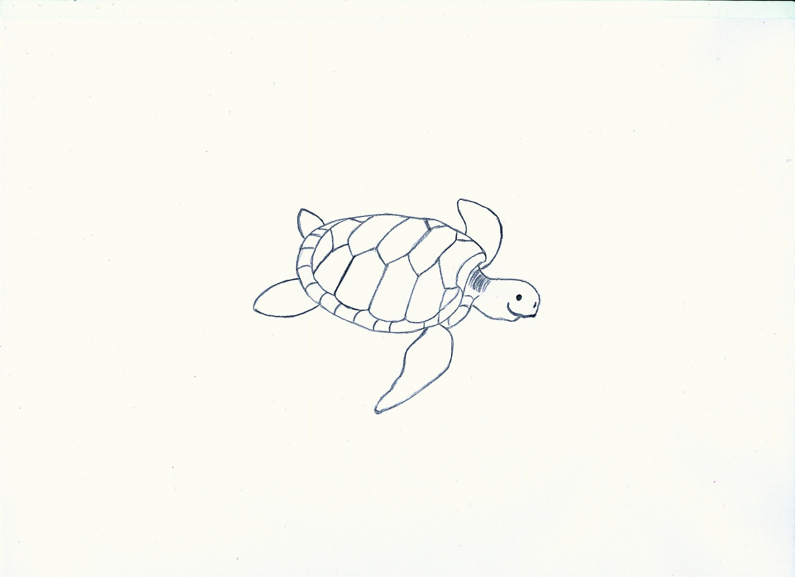

1.______________________________________ 2.__________________________________________

3.______________________________________ 4.__________________________________________

AB 2

**4**

gewölbter Rückenpanzer/ Flossen/ flacher Bauchpanzer/ Mund ohne Zähne

**1**

**1**

**1**

**3**

**2**

**1**